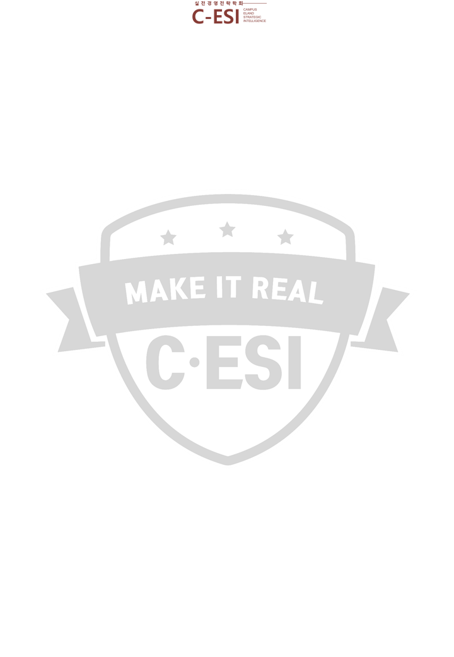

Campus – Eland Strategic Intelligence
실전경영전략학회 C-ESI 23기 지원서

- 이메일 제목은 “학과_00학번_이름” / 파일명은 “CESI_이름_연락처”의 형식으로 “YonseiCesi.Recruiting@gmail.com”을 통해 제출해주시기 바랍니다.
예) 이메일 제목 “전략학과_23학번_홍길동”, 파일명 “CESI_홍길동_010-1234-5678”
- 지원서 마감은 8월 30일(금) 23시 59분까지이며, 마감 시간을 준수해주시기 바랍니다.
- 리크루팅 관련 정보 및 FAQ는 “인스타그램 @yonsei_cesi” 또는 “https://www.cesi.kr”에서
확인하실 수 있습니다.
- 두 학기 연속 참여는 필수입니다. 미리 숙지 후 지원해주시기 바랍니다.
- 서류 합격자는 8월 31일(토), 1차 합격자는 9월 1일(일), 그리고 최종 합격자는 9월 4일(수)에
발표될 예정입니다.
- 1차 면접은 8월 31일(토) or 9월 1일(일), 그룹 면접은 9월 2일(월) or 3일(화), OT는 9월 5일(목)에 진행될 예정이니 미리 숙지해주시길 바랍니다.
- 1차 면접은 이랜드 본사 사옥에서 진행되며, 2차 면접 장소 및 자세한 면접 진행 방식은 각 전형 합격자에 한해 추후 공지해드릴 예정입니다.

[기본 인적 사항]
성명 |  | 생년월일  (YYYY.MM.DD.)
연락처  (010-0000-0000) |  | 성별
E-mail

[학적 사항]
소속 단과대학 |  | 학번 (10자리 모두 기재)
전공 |  | 복수전공 (부전공)
총 이수학기 |  | 예정 졸업 년도

[추가 정보]
외국어 능력 / 자격증 및 기타 역량 |  | TOEIC ---점, HSK –급 등
컴퓨터 활용 능력 |  | Powerpoint (기초), Adobe Photoshop (기초) 등
동아리 및  대외활동 경험 |  | C-ESI 22기, 회장 (YYYY.MM~YYYY.MM)  - 22기 회장으로 활동하며 매주 세션 개최  - Project Manager로서 유통팀 프로젝트 <콸콸 셀러 성공모델 PJ> 주도하여 새로운 상품모델 설계와 실행 파일럿 기획
수상 경력 | C-ESI 최종 페스티벌, 금상 (YYYY.MM~YYYY.MM)  이랜드 건설팀 프로젝트 <청년주택 주거서비스 확장 기획서 PJ> 참여하여 좁은 공간 극복하는 1인 가구형 청년주택 설계
추후 학기 계획 | [ 24-2 ]  15학점, 인턴/학생회/동아리 병행 계획, 일주일에 정규 세션을 제외 학회활동에 기여할 수 있는 시간  [ 25-1 ]  18학점, 인턴/학생회/동아리 병행 계획, 일주일에 정규 세션을 제외 학회활동에 기여할 수 있는 시간

[Essay Questions]
- C-ESI에 지원하게 된 동기와 학회 활동으로 성취하고 싶은 점을 구체적으로 서술해 주세요. (600자 내외)
- 본인이 대학 생활 간 진행한 활동(ex. 프로젝트, 대외활동, 공모전 등. 단, 팀플, 학업 제외) 중 본인이 주도적으로 성과를 낸 활동이 무엇이었는지 구체적으로 서술해 주세요. (600자 내외)
2024년도 겨울 기획전 대비 SPAO 2030 고객 1) 핵심 니즈 정의 후 2) 핵심 상품 및 핵심 컨셉을 포함한 판매 전략(온라인/오프라인 스토어 중 택 1)을 제시해 주세요. (1500자 이내)
[면접 관련 안내사항]
- 1차 면접 일정은 서류 전형 합격 후 문자로 개별 안내해드릴 예정입니다.
- 1차 면접 합격자에 한해 2차 그룹면접 시간을 문자로 개별 안내해드릴 예정입니다.
- 면접 관련 변동사항 및 공지사항은 인스타그램, 에브리타임, 홈페이지 등의 채널을 통해 지속적으로 업데이트 될 예정이니, 확인 부탁드립니다.

[1차 개인 면접 가능 일정 조사]

- 1차 면접은 약 45분정도 소요될 예정이니, 면접시간의 원활한 배정을 위해 참석 가능하신 시간에 모두 체크(O)해주시길 바랍니다.
- 1차 개인 면접은 이랜드 본사 사옥인 이랜드빌딩에서 진행되며, 상세 주소는 다음과 같습니다.
‘서울특별시 금천구 가산디지털1로 159 이랜드빌딩’
- 면접 시작 시간 10분 전까지 늦지 않게 면접장에 도착해 주시기 바랍니다.
- 구체적인 면접 시간 및 진행 방식은 서류 합격자에 한해 개별 통보해드릴 예정입니다.
- 지원자 분들의 선호 시간이 겹치는 경우가 많아 선택하신 시간대 이외의 시간에 배정되실 수 있는 점 양해 부탁드립니다.
8월 31일, 토요일
17:15 ~ 18:00 |  | 17:45 ~ 18:30
18:15 ~ 19:00 |  | 18:45 ~ 19:30
19:15 ~ 20:00 |  | 19:45 ~ 20:30
20:15 ~ 21:00 |  | 20:45 ~ 21:30
21:15 ~ 22:00 |  | 21:45 ~ 22:30
9월 1일, 일요일
9:15 ~ 10:00 |  | 9:45 ~ 10:30
10:15 ~ 11:00 |  | 10:45 ~ 11:30
11:15 ~ 12:00 |  | 11:45 ~ 12:30
12:15 ~ 13:00 |  | 12:45 ~ 13:30
14:15 ~ 15:00 |  | 14:45 ~ 15:30
15:15 ~ 16:00 |  | 15:45 ~ 16:30
16:15 ~ 17:00 |  | 16:45 ~ 17:30
17:15 ~ 18:00 |  | 17:45 ~ 18:30
18:15 ~ 19:00 |  | 18:45 ~ 19:30
19:15 ~ 20:00 |  | 19:45 ~ 20:30
20:15 ~ 21:00 |  | 20:45 ~ 21:30
21:15 ~ 22:00 |  | 21:45 ~ 22:30

[2024 FALL C-ESI RECRUITING SURVEY]

마지막으로 이번 학기 리크루팅에 관련되어 간단한 설문조사를 부탁드립니다. 본 설문조사는
합격 여부와 전혀 관련이 없으며, 차후 리크루팅 준비를 위한 소중한 자료로 사용할 예정입니다.

객관식 질문에 대한 답변은 옆 괄호 안에 선택하신 보기의 번호를 기입해주시면 됩니다. 감사합니다.

지원자께서는 어떠한 경로를 통하여 C-ESI를 알게 되셨나요? (번호: )
1) 현수막 2) 포스터 3) 강의실 홍보 4) 리크루팅 부스 5) 학교 커뮤니티(에브리타임 등)
6) C-ESI FACEBOOK 7) C-ESI INSTAGRAM 8) C-ESI 홈페이지(https://www.cesi.kr)
9) 카카오톡 학과톡방 홍보 10) 카카오톡 플러스친구 11) 지인
12) 기타 ( )
지원자께서 이번 리크루팅 때 접하신 홍보수단 중 가장 효과적이었다고 생각하는 세 가지는 무엇입니까? (번호: )
1) 현수막 2) 포스터 3) 강의실 홍보 4) 리크루팅 부스 5) 학교 커뮤니티 (에브리타임 등)
6) C-ESI FACEBOOK 7) C-ESI INSTAGRAM 8) C-ESI 홈페이지(https://www.cesi.kr)
9) 카카오톡 학과톡방 홍보 10) 카카오톡 플러스친구 11) 지인
12) 기타 ( )
지원자께서 C-ESI에 지원한 이유 중 가장 영향력이 큰 요인들은 무엇입니까?
,

지원자께서 느끼기에 이번 C-ESI 리크루팅 과정에서 불편하거나 아쉬웠던 점이 있으면 자유롭게 기술해주세요.

귀하의 지원에 깊은 감사의 마음을 전하며, 합격을 진심으로 기원합니다.
[오리엔테이션 일정: 9월 5일 (목), 상세 일정 추후 공지]

